# ¿O que é a Ciência Aberta?

Se você busca a democratização do conhecimento, oportunidades de intercâmbio e colaboração, maior produtividade científica, e muito mais, a Ciência Aberta é o caminho. A produção do conhecimento científico se mostrará revolucionada graças a esta forma de fazer ciência.

Os avanços constantes da internet e das redes fizeram possível e facilitaram a busca e troca de informações em distintos âmbitos. Isto se considera um fator importante para o desenvolvimento da Ciência Aberta. Para mostrar um conceito claro deste termo, começamos por citar algumas definições que é possível encontrar na web e nos livros sobre o assunto:

- A Ciência Aberta é a prática da ciência que permite que outros possam colaborem e contribuam, onde os dados da investigação, os estudos de laboratórioe outros processos de investigação estão disponíveis gratuitamente, sob uma licença que permite a reutilização, redistribuição e reprodução das investigações, seus dados e métodos subjacentes ([Foster](https://www.fosteropenscience.eu/foster-taxonomy/open-science-definition)).

- A OCDE (2016) indica que “ciência aberta se refere aos esforços para fazer que o processo científico seja mais aberto e **inclusivo a todos os atores relevantes,** dentro e fora da comunidade científica, **possível graças à digitalização”.**

- De acordo a (The Royal Society, 2012), a ciência aberta se define como “dados abertos(disponíveis, inteligíveis, acessíveis e dados utilizáveis) combinado com o acesso aberto às publicações científicas e a comunicação efectiva de seus conteúdos”.

Podemos então enfatizar, que, a ciência aberta é um movimento, uma maneira de ver e fazer ciência, que busca criar uma cultura onde a informação de todo o processo de investigação científica, como dados, protocolos, estudos de laboratório, e os resultados obtidos nas diferentes etapas deste processo, sejam disponibilizados gratuitamente e com livre acesso. Desta maneira, todas as pessoas involucradas no processo de investigação, sejam, os próprios científicos, instituições de investigação e financiamento, e o público em geral, possam contribuir e colaborar **com os resultados das investigações**. Com isso se garantiza que o trabalho científico seja aberto e inclusivo, e tenha um maior impacto na difusão de suas investigações. entre outros fatores que enriquecem o mesmo.

A ciência aberta é uma forma de produção científica promovendo a comunicação e acesso efetivo ao conteúdo das investigações científicas em todas as áreas (instrumentos de trabalho, resultados intermediários e finais) usando a digitalização e as vinculações da Internet.

O acesso ao conteúdo de publicações científicas até pouco tempo, se realizava, na maior parte das vezes, através das revistas, onde, em ocasiões, tinha que pagar para adquirir os papers, e havia muitos poucos documentos gratuitos. **Estas publicações apenas refletem o procedimento e os resultados obtidos.**

**Com o movimento da ciência aberta**, a forma tradicional de fazer ciência, combina novas e inovadoras ferramentas digitais com a finalidade de disponibilizar não somente as publicações finais, senão, também os dados de investigação, software, estudos de laboratório e os diários de trabalhos, **avaliações por pares, entre outros.**

Este enfoque busca que as diferentes etapas do processo de investigação esteja aberto a revisão crítica, a participação e a colaboração, ao aporte para melhorias, e a reprodução e reutilização para todos os involucrados, criando novas formas de acesso ao conhecimento científico.

**A ciência aberta tem um enfoque em diferentes disciplinas relacionadas.**

Segundo o projeto FOSTER sobre a ciência aberta incluindo 8 elementos:

- Open notebooks (Diários de anotações compartilhados)

- Datos abiertos (Dados compartilhados)

- Revisión abierta (Revisão compartilhada)  
- Open access (Acesso compartilhado)  
- Software libre de código abierto (Software livre de código compartilhado)  
- Redes sociales académicas (Redes Sociais acadêmicas)  
- Ciencia ciudadana (Ciência cidadã)  
- Recursos educativos abiertos (Recursos educativos compartilhados)

Todos os aspectos afetam uma forma de otimizar o ciclo completo da investigação. No blog **NeoScientia, mencionam algum destes componentes como graus de abertura da ciência,** incluindo: Pesquisa compartilhado, Acesso compartilhado, Diário de trabalho compartilhado e CrowdScience. Outros autores denominam como iniciativas que incluem a **ciência aberta**. Distintas formas de classificar-los mas todos com a mesma finalidade, a disponibilidade gratuita de todos os recursos de investigação científica.

Taxonomia da Ciência Aberta (em inglês) de Foster: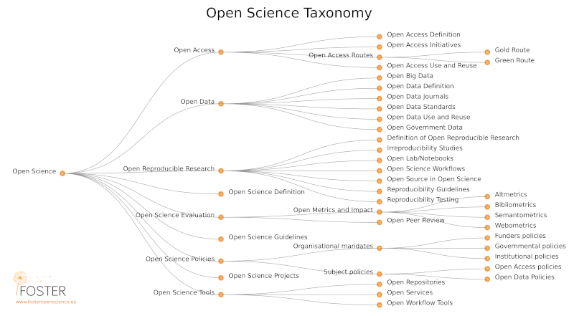

A continuação citamos alguns benefícios da prática da ciência aberta:

1 - Para o investigador:

* Oferece maior impacto e difusão de seus trabalhos, ao mesmo tempo que ganham reconhecimento e **fontes para trabalhos futuros.**
* Brinda distintas formas de publicar os artículos.
* Não se perde a autoria nem os méritos ao publicar de forma abertSa
* Podes ajustar os direitos ao uso da informação que publicas, protegendo o conteúdo em torno as licenças Creative Commons ou Science Commons.
* Quando interactuar com outros investigadores sobre trabalhos em assuntos similares, podes aprender de forma mais rápida e eficiente, evitando que **trabalhos parecidos sejam duplicados.**

2 - Para as empresas patrocinadoras (públicas ou privadas):

* Praticando a ciencia aberta, estas empresas e os estatisticos se convencerão que os processos de investigação são mais reconhecidos e de maior qualidade.

3 - Para os usuários e o público em geral:

* Neste enfoque a produção do conhecimento é eficiente, democrática e permite atender melhor às demandas sociais.
* Como usuário tens a possibilidade para contribuir e **intervir em qualquer processo do conhecimento aberto**
* Podes encontrar as respostas que buscas através da democratização do conhecimento.

Na atualidade o aumento da prática de ciência aberta despertou iniciativas em pessoas e instituições de vários países, há poucos anos. Criando empreendimentos, comunidades e projetos sobre ciência aberta. A continuação mencionamos alguns:

[FOSTER](https://www.fosteropenscience.eu/) [Open Knowledge Foundation](https://okfn.org/) [ODSL (Open Data Science Latam)](https://www.odsla.org/) [Datalat](https://www.datalat.org/) [Open Science Community Leiden](https://www.universiteitleiden.nl/open-science-community-leiden) [*Open Knowledge Foundation](https://okfn.org/) [Amelica](http://amelica.org/) [Association of European Research Libraries LIBER](https://libereurope.eu/) MonuMAI

Enfim, a ciência aberta busca cumprir com os requerimentos atuais e futuros com relação a acesso, reprodução, publicação e colaboração nas investigações de qualquer disciplina. A ciência aberta é um movimento que ha revolucionado a forma de ver e fazer ciência, em nossa opinião é o futuro.

### Referências

### Anglada, Lluís; Abadal, Ernest (2018). “¿Qué es la ciencia abierta?”. Anuario ThinkEPI, v. 12, pp. 292-298.

### [Curso de Open Science para investigadores del CSIC](https://digital.csic.es/bitstream/10261/171854/1/Curso_Open_science_2018_DIGITALCSIC.pdf)

[Portal de FOSTER](https://www.fosteropenscience.eu/)

[Blog NeoScientia](https://neoscientia.com/ciencia-abierta/)

[Blog Cientópólis](https://www.cientopolis.org/ciencia-abierta/)